Legislativa:
- Nařízení vlády č. 11/2002 Sb.
- ČSN 13 0072

ČSN 13 0072
- Potrubí má být označeno podle druhu dopravované látky barevným nátěrem, barevnými pruhy, doplněné nápisy, tabulkami a štítky.
- Potrubí s tlakovou pitnou vodou se označuje pruhem v barvě modré.
- Potrubí určené pro požární ochranu je opatřeno po celém povrchu červeným nátěrem nebo je značeno červenými pruhy (doplněné nápisy, doplňujícími tabulkami a štítky).
- Pruhy a pásy se zásadně označují potrubí ve vzdálenosti 150 až 500mm od strojního zařízení, potrubních křižovatek potrubních mostů, armatur a před a za překážkami nebo stěnami, kterými potrubí prochází. Na rovném potrubí se označuje potrubí na nezbytně nutných místech, nebo pravidelně ve vzdálenosti 5 až 10m.

Barevné označení provozních tekutin
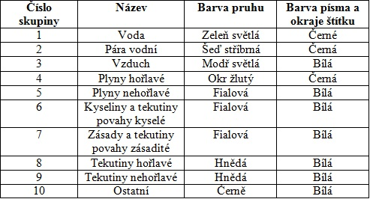

Nařízení vlády č. 11/2002 Sb.

§4
- Značky označující nádoby pro skladování nebezpečných chemických látek, přípravků a potrubní vedení, které tyto látky nebo přípravky dopravují, nesmí být snadno odstranitelné a musí být umístěny na dostupných stranách nádoby nebo potrubního vedení. Značky na potrubním vedení se umísťují v účelných odstupech a v blízkosti nebezpečných míst, zejména u ventilů a spojů.

